Болезнь Лайма
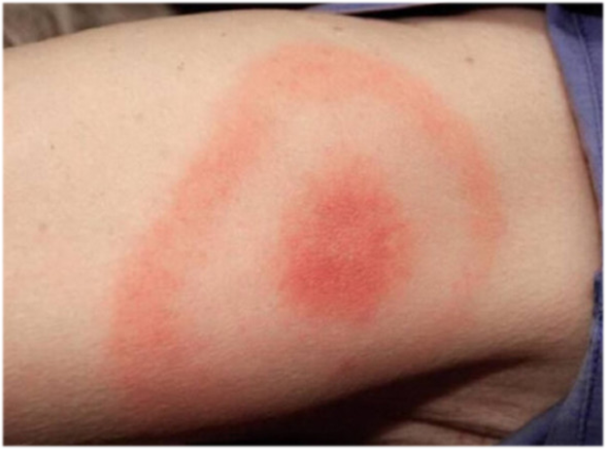
Болезнь Лайма, или клещевой боррелиоз, — это природно-очаговое заболевание, передающееся клещами, оно характеризуется поражением кожи, суставов, нервной и сердечно-сосудистой систем и часто принимает хроническое, рецидивирующее течение.
Среди инфекционных заболеваний, передающихся клещами, болезнь Лайма - самое частое. Несмотря на то, что первый случай заболевания был описан еще в середине 1970-ых годов в небольшом городке Лайм в Штате Коннектикут, возбудитель был выделен только в 1982 году.
Возбудителем боррелиоза являются несколько видов патогенных для человека боррелий - Borrelia burgdorferi, Borrelia garinii и Borrelia afzelii. Инфекции, вызываемые Borrelia burgdorferi, в большинстве случаев проявляются артритом, B. garinii чаще вызывает неврологические расстройства, B. afzelii - хронические заболевания кожи. При всех трех возбудителях возникает мигрирующая эритема.
Заболевание регистрируется на всей территории Российской Федерации и занимает одно из первых мест среди природно-очаговых зоонозов. Риск заболеть после укуса клеща боррелиозом значительно выше, чем клещевым энцефалитом.
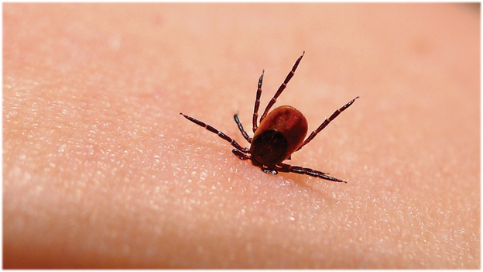
Так как переносчиками болезни Лайма являются клещи, закономерно, что заболевание имеет сезонный характер и совпадает с их активностью. Первых пациентов с укусами клещей обычно регистрируют уже в марте - апреле. Последних - при наличии теплой погоды, регистрируют даже в октябре. Пик активности приходится на май - июнь.
Естественными хозяевами боррелий в природе являются многие позвоночные животные, как дикие, так и домашние: крупный рогатый скот, овцы, собаки, птицы, грызуны, олени. Все они являются прокормителями клещей рода Ixodes - переносчиков боррелий. Во время кровососания боррелии попадают в кишечник клеща, где размножаются.
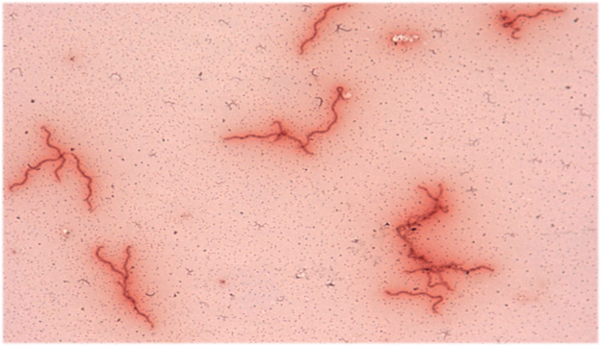
В организм человека возбудитель чаще всего попадает со слюной клеща при укусе – это трансмиссивный механизм передачи, хотя не исключается возможность инфицирования и при попадании фекалий или слюны клеща на кожу, с последующим их втиранием при расчесах. Кроме того, возбудитель может попасть в ранку и в процессе неправильного удаления клеща, когда происходит раздавливание насекомого. Редко встречается алиментарный путь заражения при употреблении сырого козьего или коровьего молока.
Первые симптомы болезни Лайма могут появиться через 2-30 дней, но в среднем - спустя 14 дней. До этого времени боррелии из ранки проникают в кровоток, разносятся по всему организму, поражая кровеносную систему, мышцы, головной мозг, нервную систему.
Через 14 суток возбудители инфекции начинают погибать, в процессе выделяется токсин, вызывающий сильные симптомы интоксикации, тогда и появляются первые признаки болезни, очень напоминающие грипп: резко повышается температура тела, возникает ломота в мышцах и суставах, слабость, светобоязнь, тошнота, рвота, кашель. На месте укуса появляется гиперемия в виде красного пятна округлой или овальной формы, более интенсивно окрашенная и несколько приподнятая по периферии. Постепенно пятно увеличивается в размерах (мигрирует), иногда довольно существенно - до 60 см. С течением времени средняя часть пятна бледнеет, образуя форму светлого кольца – формируется типичная для клещевого боррелиоза мигрирующая кольцевидная эритема. Она обычно горячая на ощупь, болезненная, часто сопровождается зудом и жжением, может располагаться в любом месте, но наиболее частая локализация – на ногах, несколько реже на шее, руках, нижней части туловища, паховых складках и подмышечной области. Спустя 2-3 недели пятно исчезает, если лечение начато ранее, эритема уходит раньше.
При адекватной и рано начатой терапии длительность заболевания составляет от 3 дней до 1 месяца и может закончиться полным выздоровлением. При неблагоприятном течении происходит диссеминация возбудителя в различные органы и ткани, что может привести к развитию менингита, менингоэнцефалита, перикардита, миокардита, хронического Лайм-артрита и атрофического акродерматита.
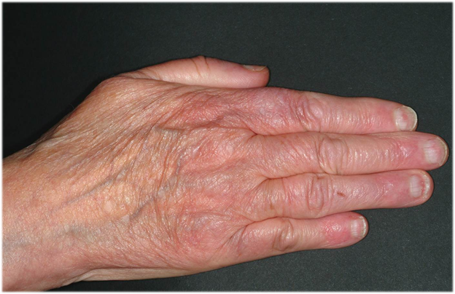
При поздней диагностике, неполном курсе лечения заболевание может переходить в хроническую форму. Такое течение клещевого боррелиоза даже при повторных курсах антибиотикотерапии, полноценном лечении не позволяет больному полностью восстановиться. Состояние улучшается, но остаются функциональные нарушения, которые могут стать причиной инвалидности: стойкие парезы, нарушения чувствительности, деформация лица, нарушение слуха и зрения, деформация суставов и нарушение их функции, сердечная недостаточность, аритмии.
Очень важно своевременно обращаться за медицинской помощью и не заниматься самолечением.
Как защитить себя от болезни Лайма?
Вакцины для предупреждения боррелиоза нет, поэтому основной упор необходимо сделать на неспецифическую профилактику заболевания.
Лучшая профилактика - защита от укусов клещей, собираясь на прогулку, в поход, на дачу или в лесистую местность, важно соблюдать некоторые правила:

1. Надевать светлую одежду, головной убор, максимально закрывающие тело: рубашки с длинными рукавами и брюки, которые следует заправлять в носки.
2. Открытые участки тела и одежду обработать репеллентами в соответствии с инструкцией.
3. Отправляясь в поход по лесным массивам, ходить по тропам и избегать высокой травы и кустарников, а перед тем, как во время остановки сесть на землю, постелить брезент.
4. Тщательно осмотреть свое тело, одежду, снаряжение и домашних животных на предмет клещей. Стараться повторять эту процедуру как можно чаще.
5. При обнаружении клеща как можно быстрее удалить его: чем дольше находился клещ на теле, тем выше риск развития боррелиоза. После удаления клеща место укуса нужно промыть с мылом и обработать антисептиком, после чего немедленно обратиться к врачу.
6. Клеща рекомендовано сдать на исследование на наличие инфекций, передающихся с помощью клещей. При положительном результате анализа, пострадавшему назначают курс антибиотикопрофилактики. При отрицательном результате рекомендовано наблюдать за состоянием здоровья в течение 21 дня.

